NIIT博客系统概要设计说明书

**1 引言**

**1.1 编写目的**

此设计说明书是为制作模拟简化博客系统而编写，为学习积累所用。

**1.2 项目背景**

博客系统应用的前期文档，帮助记录与提供清晰的设计思路。

博客就是以网络作为载体，简易迅速便捷地发布自己的心得，及时有效轻松地与他人进行交流，再集丰富多彩的个性化展示于一体的综合性平台。NIIT 博客为学员打造一个笔记分享、学习心得、教学协作的分享平台。

**1.3 定义**

**1.4 参考资料**

《百度文库》概要设计说明书实例

<https://wenku.baidu.com/view/c7fa248cd0d233d4b14e6976.html>

**2 任务概述**

**2.1 目标**

NIIT博客系统分析后定下的基本功能有：游客状态——注册，登录，阅读博文；登录状态——退出登录，对自己的博文发表、编辑、删除、浏览，评论博文，个人博文评论管理，对博主留言，个人留言管理，关注博主，发博主私信，点赞博文，打赏博文，充值，个人信息维护；管理员——用户管理，博文管理，推荐博文，实现敏感信息过滤。

非功能性需求：兼容响应式布局；较好的可扩展性和可维护性；预防SQL注入和XSS跨站脚本注入。

**2.2 开发环境**

操作系统：Win7 Ultimate 64位

IDE：IntelliJ IDEA 2017.1.1

前端UI框架：Bootstrap

后端：SpringMVC,Spring 4.17 RELEASE,MyBatis 3.3.0

数据库：MySQL 5.7 Redis-3.2.9

**2.3 需求概要**

要求使用简便，基本功能不能缺少，界面兼容响应式布局，系统应该具有软好的可扩展性和可维护性。以此基础上进行创新性应用开发。

**2.4 限制描述**

模块化设计，从逻辑上划分成多个部件，分别实现各种特定功能和子功能，便于维护。

添加日志组件，实现全程的跟踪和时时监控。

**3 总体设计**

**3.1 模块外部设计**

登录模块：NIIT学员帐号和密码进行验证登录。

发现博文模块：NIIT学员可有三种浏览方式——最新，关注，最热，游客有两种——最新，最热。

搜索模块：按关键字搜博文或博主。

博文模块：博文详情页，显示——标题，标签，作者姓名，正文，点赞数，打赏人数，打赏数额，发表时间，最后修改时间，可点赞和打赏（游客需先登录）。

博文评论：博文评论，显示——评论人姓名，评论内容，评论时间，可评论（游客需先登录）。

发表博文模块（需先登录）：必须——标题，正文。可加上标签，可加入草稿箱。

个人信息维护模块：除了登录id，其它都可修改。

博主详页模块：显示博主部分公开资料，显示博主关注，粉丝，博文的数量，点击可显示详尽。

博主留言模块：博文留言，显示——留言人姓名，留言内容，留言时间，可留言（游客需先登录）。

私信模块：按时间倒序显示与私信对象的聊天记录，可私信。

弹出学员简介模块：鼠标停留在学员姓名上会弹出学员简介框，显示学员姓名，关注，粉丝，博文的数量。

学员用户管理：添加学员，查询学员，修改学员。

博文管理：查询博文，修改博文，删除博文，推荐博文。

敏感信息管理：添加、删除、修改、查询敏感字眼。

**3.2 基本设计概念和用例图**

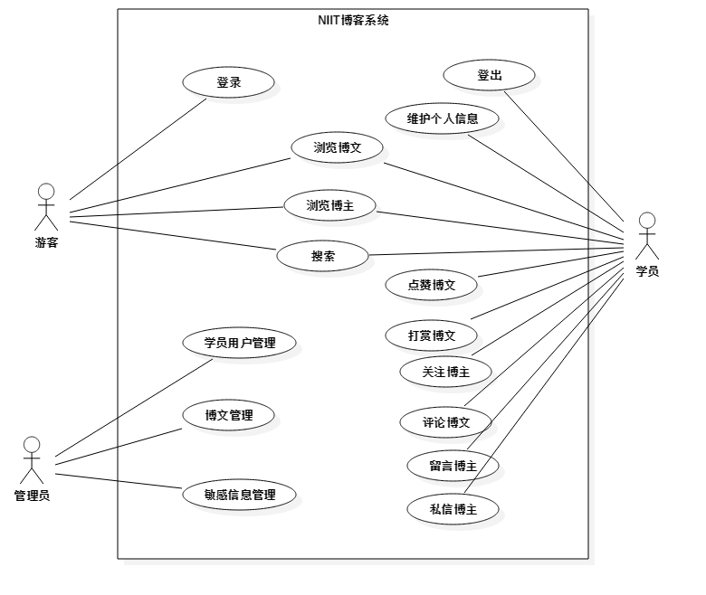

**3.3 功能分配**

游客状态：登录，浏览博文、博主、搜索。

学员状态：登出，维护个人信息，点赞博文，打赏博文，关注博主，评论博文，留言博主，私信博主。

管理员状态：学员用户管理，博文管理，敏感信息管理。

**4 接口设计**

**4.1 用户接口**

首页界面

用户登录界面

搜索界面

用户维护信息界面

用户增删改查博文界面

博文评论界面

博主留言界面

私信博主界面

博文详情页

**4.2 外部接口**

无

**5 数据结构设计**

**5.1 逻辑结构设计**

显示部分，部分地方使用反范式

学员表

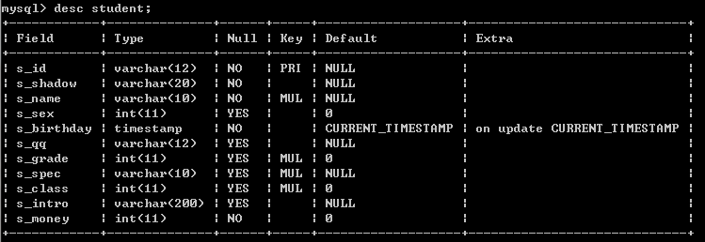

博文表

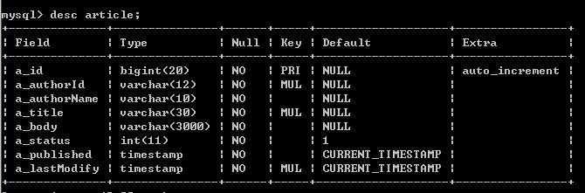

关注表

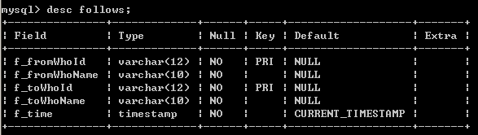

评论表

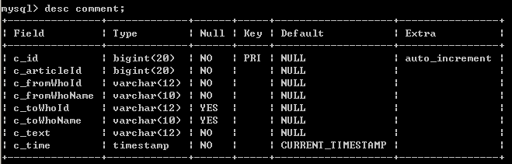

标签表

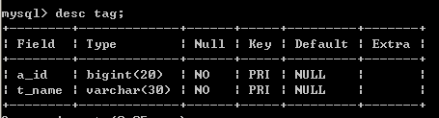

**5.2 物理结构设计**

密码：后台MD5校验，20位

用户名：只支持数字字母和_-，12位

部分表的主键：从1000开始自增，Bigint

**5.3 数据结构与程序的关系**

系统的数据结构由sql脚本生成。分别在init.sql（数据结构）和data.sql（少量模拟数据）。

**6 运行设计**

**6.1 运行模块的组合**

具体的运行模块组合为程序多窗口的运行环境，各个模块在运行过程中能软好的交换信息，处理数据。

**6.2 运行控制**

友好的界面，实现基本数据处理要求。

**6.3 运行时间**

系统的反应时间少于10s；

**7 出错处理设计**

**7.1 出错输出信息**

在用户使用错误的数据或访问没有权限的数据后，系统给出提示：“对不起，你非法使用数据，没有权限！”而且用户的密码管理可以允许用户修改自己的密码，不允许用户的匿名登录。

**7.2 出错处理对策**

由于数据在数据库中已经有备份，故在系统出错后可以依靠数据库的恢复功能，并且依靠日志文件使系统再启动，就算系统崩溃用户数据也不会丢失或遭到破坏。但有可能占用更多的数据存储空间，权衡措施由用户来决定。

**7.3 系统恢复设计**

如果当前系统出现一些异常,而影响了用户的正常使用,因为数据库有备份,程序代码也有备份,软件开发人员应尽快发现问题的原因,及时改正过来,以保证系统的正常运行。

**8 安全保密设计**

系统的系统用户管理保证了只有授权的用户才能进入系统进行数据操作，而且对一些重要数据，系统设置为只有更高权限的人员方可读取或是操作。系统安全保密性较高。

**9 维护设计**

由于系统较小没有外加维护模块，因为维护工作比较简单，仅靠数据库的一些基本维护。